UNIDAD 3
Instalación de sistemas operativos
Trabajo con máquinas virtuales. Windows y Linux

1.- Diferencia entre un hypervisor de tipo I y de tipo II.
Un hypervisor de tipo I se ejecuta directamente sobre el hardware, mientras que un hypervisor de tipo II se ejecuta sobre un sistema operativo.

2.- Diferencia entre clonación completa y clonación enlazada.
Una clonzación completa crea un duplicado total del sistema, y crea dos sistemas totalmente independientes el uno del otro.
Una clonación enlazada crea una instantánea en la máquina origen que se utiliza como base para el sistema clonado. Si le pasa algo a la maquina principal, la máquina clonada deja de funcionar.

3.- Diferencia entre clonación completa y exportación.
La clonación completa crea una copia de un sistema, y la exportación crea un fichero a parte con la configuración de la máquina original, lo que permite compartirla con otros equipos, por ejemplo.

4.- En qué ruta se suelen guardar las máquinas virtuales creadas en VirtualBox y cada máquina que formato físico tiene en el disco del equipo.
La ruta donde se guardan las máquinas virtuales creadas en Virtualbox es:
C:\Users\Dam115\VirtualBox Vms
Cada máquina se guarda con la extensión .vdi como un archivo más.

5.- En qué se diferencia entre un adaptador NAT y uno PUENTE.
El adaptador puente conecta la máquina virtual a la misma red que el anfitrión, como si fuera un PC más conectado a una red local. El adaptador NAT tienen salida internet pero no permite conectarse entre diferentes máquinas virtuales.

6.-Qué utilidad tienes los puntos de restauración. Explique con los pantallazos correspondientes la forma en como se crea un punto de restauración y como se restaura el sistema en un determinado momento.

Los puntos de restauración memorizan un estado de una máquina virtual. Si se restaura, la máquina vuelve al mismo punto en el que estaba al crear el punto de restauración.
Es útil si se realizan cambios importantes o experimentos ya que se evita posibles daños.

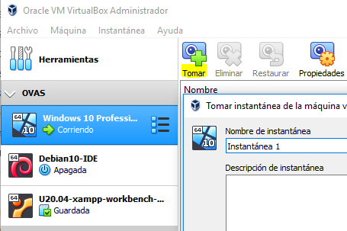
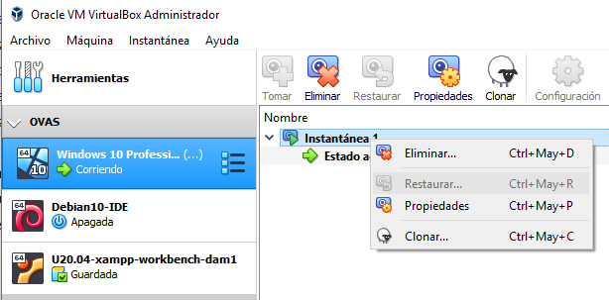

7.- Crear un nuevo disco duro en la máquina virtual WINDOWS llamado IMÁGENES. Tendrá 50GB de capacidad y con los parámetros por defecto igual que el resto de discos creados. Una vez creado el disco iniciar la máquina y crear una partición en dicho disco formateada en FAT32 ( en virtualbox si se formatea en NTFS da problemas de escritura con clonezilla).

